ACADÉMIE DE LA MARTINIQUE

FICHE PROFIL ETABLISSEMENT

Nom de l’établissement : Lycée ……………………………

Type d’établissement : ◻école élémentaire ◻collège lycée professionnel ◻lycée général et technologique ◻lycée polyvalent

Commune : Schoelcher………………………………………………………
Bassin : Centre…………………………………………………………
Adresse : …………………………………
Tél. : …………………………
Mail : ………………………………………
Hébergement : ◻internat demi-pension ◻logement de fonction
Effectif total : 341 élèves………………………………………………
Tranche d’âge : 15-22 ans………………………………………………………….

Localisation de l’établissement :

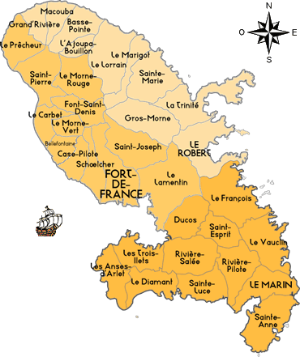

Structure pédagogique
Langues enseignées :
Espagnol
Anglais

Enseignement d’exploration en seconde (pour les LPO et LGT)

Offre de formation/ séries
Classes (4ème, 2nde, terminale…) | Filières/ sections | Niveau attendu du CECRL | Effectif
3ème | Prépa professionnelle | A2 | 09
1ère Année CAP | Vente spécialisée | A2 | 21
2ème Année CAP | Vente spécialisée | A2 | 14
Seconde | BAC PRO commerce | A2 | 20
Seconde | BAC PRO Gestion-Administration | A2 | 23
Seconde | BAC PRO Vente | A2 | 14
1ère | BAC PRO commerce | B1 | 25
1ère | BAC PRO Gestion-Administration | B1 | 20
1ère | BAC PRO Vente | B1 | 19
Terminale | BAC PRO commerce | B1 | 24
Terminale | BAC PRO Gestion-Administration | B1 | 24
Terminale | BAC PRO Vente | B1 | 14
BTS NRC 1ère Année | Négociation Relation Client | B2 | 31
BTS NRC 2ère Année | Négociation Relation Client | B2 | 29
BTS MUC 1ère Année | Management des Unités Commerciales | B2 | 30
BTS MUC 2ère Année | Management des Unités Commerciales | B2 | 25

Autre : ………………………………………………………………………………………
Grandes lignes du projet d’ouverture internationale de l'établissement :

- Développer les compétences linguistiques culturelles et professionnelles des élèves. Améliorer l’adaptabilité et préparer les élèves à la mobilité, (ERASMUS, TOEIC, DELE, séjours linguistiques).
- Faire évoluer les pratiques pédagogiques. Valoriser les savoirs et savoir-faire du personnel (formation linguistique en vue de l’accompagnement des élèves à l’étranger).
- Partager des valeurs,
- Passer d’une orientation subie à une orientation choisie
- S’ouvrir au monde.

Attentes des personnels en contact avec l’assistant, en relation avec les exigences des programmes et le(s) référentiel(s) (supports authentiques, contacts avec établissements du pays d’origine etc…) :

- Pratique de la langue orale avec les élèves,
- Contribution à la classe de langue aux côtés du professeur,
- Enregistrements et documents authentiques destinés à enrichir la culture hispanophone des élèves :

- Journaux de langue espagnole (réalités et faits culturels)
- Extraits de films (Monde et histoire des arts).
- Eventail de documents audio, vidéo, textuels et iconographiques sur :
  - les grandes entreprises espagnoles,
  - les énergies alternatives,
  - les traditions et villes espagnoles
  - l’architecture espagnole
- Echange et partage par l’animation d’un club de langues.

Les projets et activités qui seront proposés à l’assistant (EPI, thématiques/ notions à aborder en LP, LPO et LGT) :

- Activités réalisées sur des thèmes culturels avec les élèves qui aboutiront sur la création d’un quizz.
- Saynète créée et jouée par les élèves avec l’aide de l’assistante
- Création d’un diaporama sur la routine espagnole.
- Activités réalisées autour du monde de l’entreprise.
- Club de langues

Autres observations :
Ex : en LP : les PFMP et incidences sur EDT/ calendrier PFMP à fournir à l’ALVE/
Préparation à la mobilité/ préparation aux oraux d’examens
- Les différents projets qui seront menés participeront effectivement au renforcement de la préparation à l’examen des élèves mais aussi à la préparation à la mobilité des élèves et des accompagnants (mise à niveau, mise en conformité des documents administratifs).

